高二年级第一次月考物理试题

一、单项选择题（本题共12小题，每小题3分，共36分。在每小题给出的四个选项中，只有一个选项正确。）
1、关于点电荷，下列说法正确的是( )
A．只有体积很小的带电体，才能作为点电荷
B．体积很大的带电体一定不能看作点电荷
C．点电荷一定是电量很小的电荷
D．两个带电的金属小球，不一定能将它们作为电荷集中在球心的点电荷处理
2、 A、B两个点电荷间距离恒定，当其它电荷移到A、B附近时，A、B之间的库仑力将( )
A．一定不变 B．可能变小 C．可能变大 D．不能确定
3、下列关于电场强度的说法中，正确的是( )
A．公式$E=\frac{F}{q}$只适用于真空中点电荷产生的电场
B．由公式$E=\frac{F}{q}$可知，电场中某点的电场强度E与试探电荷q在电场中该点所受的电场力成正比
C．在公式F=$F=k\frac{Q_{1}Q_{2}}{r^{2}}$中，$k\frac{Q_{2}}{r^{2}}$是点电荷Q${}_{2}$产生的电场在点电荷Q${}_{1}$处的场强大小；而$k\frac{Q_{1}}{r^{2}}$是点电荷Q${}_{1}$产生的电场在点电荷Q${}_{2}$处场强的大小
D．由公式$E=k\frac{Q}{r^{2}}$可知，在离点电荷非常近的地方(r→0)，电场强度E可达无穷大
4、在真空中有两个点电荷，它们之间的作用力为F，如果保持它们所带的电量不变，将它们之间的距离增大一倍，则它们之间的静电力大小变为：（ ）
A.F B. F/4 C. F/2 D. F/6
5、有一电场线如图1所示,电场中A、B两点电场强度的大小和电势分别 为E_{A}、E_{B}和φ_{A}、φ_{B}表示，则：（ ）
A. E_{A}>E_{B},, φ_{A}>φ_{B} B. E_{A}>E_{B},, φ_{A}<φ_{B}
B
A
图1
C. E_{A}<E_{B},, φ_{A}>φ_{B} D. E_{A}<E_{B},, φ_{A}<φ_{B}
6、在如图所示的各电场中，A、B两点场强相同的是（ ）
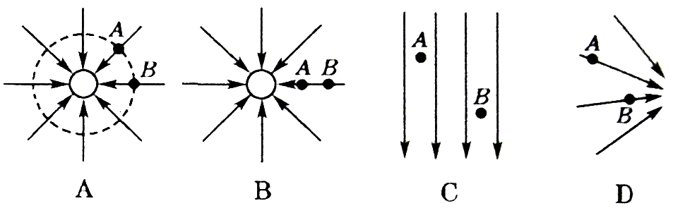

7、电场中有A、B两点，把电荷从A点移到B点的过程中，电场力对电荷做正功，则 （ ）
A．电荷的电势能减少
B．电荷的电势能增加
C．A点的场强比B点的场强大
D．A点的场强比B点的场强小
8、下述说法正确的是（ ）
A．在同一等势面上移动电荷，电场力不作功
B．沿着电场线方向电势不一定越来越低
C．静电场中两根电场线有可能相交
D．电场线是电荷运动轨迹形成的
9、关于电场线和等势面，不正确的说法是（ ）
A．电场中场强越大的地方，等势面越密
B．电场中场强越大的地方，电场线越密
C． 电场中电势越高的地方，等势面越密
D．电场强度的方向总是和等势面垂直的
10、电工穿的高压作业服是用铜丝编织的，下列关于使用铜丝编织的原因，说法正确的是（ ）
A．铜丝编织的衣服不易拉破
B．电工被铜丝衣服所包裹，使体内电势为零
C．铜丝电阻小，能对人体起到保护作用
D．电工被铜丝衣服所包裹，使体内场强为零
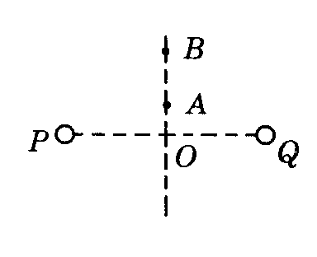
11、如图所示，P、Q是两个电量相等的正电荷，它们的连线的中点是O，A、B是中垂线上的两点，OA＜OB，用、、φ_{A}、φ_{B}分别表示A、B两点的场强和电势，则( )
A．一定大于，φ_{A}一定大于φ_{B}
B．不一定大于，φ_{A}一定大于φ_{B}
C．一定大于，φ_{A}不一定大于φ_{B}
D．不一定大于，φ_{A}不一定大于φ_{B}
12、一平行板电容器的两个极板分别与一电源的正负极相连，在保持开关闭合的情况下，将电容器两极板间的距离增大，则电容器的电容C、电容器所带电量Q和极板间的电场强度E的变化情况是（ ）
A.C、Q、E都逐渐增大 B. C、Q、E都逐渐减小
C.C、Q逐渐减小，E不变 D. C、E逐渐减小，Q不变
二、多项选择题（本题共4小题，每小题4分，共16分。 在每小题给出的四个选项中，全部选对的得4分，选不全的得2分，有选错或不答的得0分。）
13、把两个完全相同的金属球A和B接触一下，再分开一段距离，发现两球之间相互排斥，则A、B两球原来的带电情况可能是（ ）
A．带有等量异种电荷 B．带有等量同种电荷
C．带有不等量异种电荷 D．一个带电，另一个不带电
14、关于电场线的下列说法中正确的是 ( )
A．电场线就是电荷在电场中的轨迹线．
B．电场线上每点的切线方向都跟该点的场强方向一致．
C．在电场中有电场线的地方场强一定不为零．
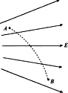
D．点电荷电场在同一平面内的电场线是以点电荷为中心的一簇同心圆．
15、一带电粒子从电场中的A点运动到B点，径迹如图中虚线所示，
不计粒子所受重力，则 ( )
A、粒子带正电
B、粒子加速度逐渐减小
C、A点的场强大于B点的场强
D、粒子的速度不断减小
16、平行板电容器两极板与静电计金属球和外壳分别连接，对电容器充电，使静电计指针张开某一角度，撤去电源后以下说法正确的是( )
A. 增大两板间距离，静电计指针张开角度变大．
B. 减小两板间距离，静电计指针张开角度变大．
C. 将某电介质插入两板间，静电计指针张开角度将变大
D. 将两板平行错开一些，静电计指针张开角度变大．
三、填空题（共4小题，每空2分，共24分。）
17、一个元电荷的电量是______，10⁻⁸c电量相当于______个元电荷．
18、 电场线 （填“垂直”或“平行”）于等势面，并从电势较 （填“高”或“低”）的等势面指向电势较 （填“高”或“低”）的等势面。
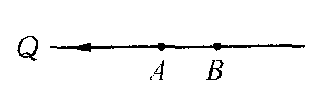
19、 如图是点电荷 Q 所产生的电场中的一条电场线，A、B是电场线上的两点。由图可知，Q 所带电荷为 电荷。若取 A 点的电势为零，则 B 点电势 （填“大于”、“等于”或“小于”）零。若取无限远处的电势为零，则 B 点电势 （填“大于”、“等于”或“小于”）零。若把同一个负电荷分别置于A、B两点，则它在 点时电势能较大（填“A”或“B”）。
20、在研究平行板电容器电容的实验中。电容器充电后与电源断开，电量Q将不变，与电容器相连的静电计用来测量电容器的 。在常见的电介质中，由于空气的相对介电常数是最小的，当极板间插入其它的电介质板时，电容器的电容将 （填“增大”、“减小”或“不变”），于是我们发现，静电计指针偏角将 。（填“增大”、“减小”或“不变”）
四、计算题（本题共3小题，共24分。解答应写出必要的文字说明、方程式和重要演算步骤。只写出最后答案的不能得分。有数值计算的题，答案中必须明确写出数值和单位。）
21、（6分）有三个完全一样的金属球，A球带的电荷量为q，B,C均不带电。现要实现使B球带的电荷量为3q/8，应该怎么办？

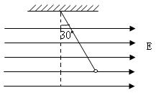
22、（8分）用一条绝缘轻绳悬挂一个带电小球，质量1.0×10^{－2}kg，所带电荷量为＋2.0×10^{－8}C，现加一水平方向的匀强电场，平衡时绝缘轻绳与铅垂线成30°，如图，求这个匀强电场的电场强度大小。

23、（10分）在电场中把2.0×10⁻⁹C的正电荷从A点移到B点，电场力做功1.5×10⁻⁷J，再把这个电荷从B点移到C点，电场力做功-4.0×10⁻⁷J．
（1）A、B、C三点中哪点电势最高？哪点电势最低？
（2）AB间，BC间，AC间的电势差各是多大？
（3）若把-1.5×10⁻⁹C的电荷从A点移到C点，静电力做多少功？

高二物理第一次月考答案

一、单项选择题（本题共12小题，每小题3分，共36分。在每小题给出的四个选项中，只有一个选项正确。）
题号 | 1 | 2 | 3 | 4 | 5 | 6 | 7 | 8 | 9 | 10 | 11 | 12
答案 | D | A | C | B | D | C | A | A | C | D | B | B
二、多项选择题（本题共4小题，每小题4分，共16分。 在每小题给出的四个选项中，全部选对的得4分，选不全的得2分，有选错或不答的得0分。）
题号 | 13 | 14 | 15 | 16
答案 | BCD | BC | BCD | AD
三、填空题（共4小题，每空2分，共24分。）
17、Error: Reference source not found； Error: Reference source not found
18、 垂直； 高； 低
19、负； 大于； 小于； A点
20、 电压； 增大； 减小
四、计算题（本题共3小题，共24分。解答应写出必要的文字说明、方程式和重要演算步骤。只写出最后答案的不能得分。有数值计算的题，答案中必须明确写出数值和单位。）
21（6分）解析：首先A球与B球接触，这样AB球各带1/2q，再将B球和C球接触，则BC球各带1/4q，最后A球再与B球接触，那么AB球必将各带3/8q的电荷量。
22（8分）略。（参见课本15页）
23（10分）解析：（1）正电荷从A点移到B点，静电力做正功，则A的电势高于B电势；正电荷从B点移到C点，静电力做负功，则C的电势高于B电势；
由据U= 可得：U_{AB}＜U_{BC}．所以C的电势高于A电势．故A、B、C三点中C电势最高．
（2）2.0×10⁻⁹C的正电荷从A点移到B点，静电力做功1.5×10⁻⁷J，
则有：U_{AB}==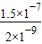V=75V
2.0×10⁻⁹C的正电荷从B点移到C点，静电力做功为-6.0×10⁻⁷J，
则有：U_{BC}=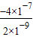V=-200V
故U_{AC}=U_{AB}+U_{BC}=-125V
把-1.5×10⁻⁹C的电荷从A点移到C，静电力做功为W_{AC}=qU_{AC}=-1.5×10⁻⁹×（-125）J=1.875×10⁻⁷J
故答案为：C；1.875×10⁻⁷

